Serena Noceti: “El problema no es la participación, sino el liderazgo de las mujeres en la Iglesia”
3 de agosto de 2024 Luz Marina Medina Congreso Sinodal, Noticias del Sínodo, Portada
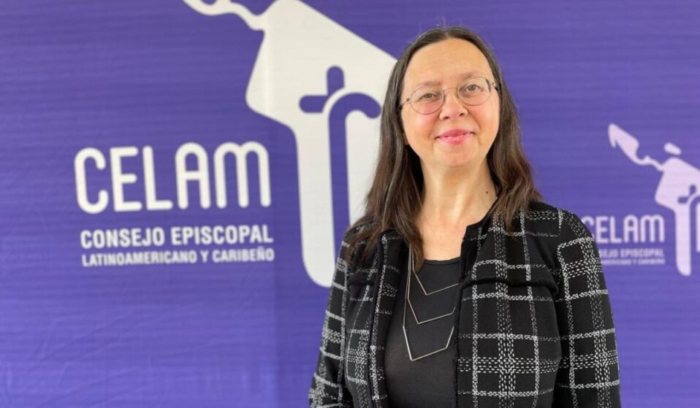
A escasos días del Congreso de teología sinodal, convocado por el Consejo Episcopal Latinoamericano y Caribeño (Celam), en Bogotá del 9 al 11 de agosto, ADN Celam conversó con la teóloga italiana Serena Noceti, quien nos habló sobre uno de los temas que se abordarán en este importante acontecimiento eclesial, la participación de la mujer en la Iglesia y la posibilidad de la ordenación diaconal para mujeres.
Serena Noceti es doctora en Teología Dogmática, profesora titular en el Instituto de Ciencias Religiosas de la Toscana en Florencia, de la Facultad Teológica de la Italia Central, miembro fundador de la Asociación de Mujeres Teólogas Italianas y vicepresidente de la Asociación Teológica Italiana.
La especialista inició su diálogo recordando que la única diferencia que marca a una mujer de un hombre es el género, es decir, una diferencia sexual, pero esta, advirtió, no debe ser una razón para una jerarquización o una marginalización o exclusión de las mujeres.

Ordenación diaconal para mujeres
Mencionó que el documento preparatorio del Sínodo en ninguna parte abordaba puntualmente el tema de la mujer en la Iglesia, sin embargo, se desarrolló porque la mayoría de los agentes pastorales que respondieron a preguntas del Sínodo, indicaban que eran mujeres laicas y religiosas.
A esto se sumó que, una de las propuestas enviadas por las Conferencias Episcopales a la secretaría del Sínodo en Roma, tuvo que ver con la petición de ordenación diaconal para las mujeres, tema que asegura ya había sido debatido en el Sínodo para la Amazonía, celebrado en el 2019.
“Yo creo que está en mi opinión personal, la tradición antigua, los rituales de ordenaciones y también en la perspectiva en el horizonte de la teología del diaconado del Concilio Vaticano II, nos podemos pensar a una ordenación ministerial diaconal de las mujeres en la iglesia”, puntualizó.

Liderazgo de las mujeres
Subrayó que la cuestión no es la participación de la mujer en la Iglesia, porque de hecho ella está presente en el quehacer de la liturgia, la catequesis, la predicación, entre otras acciones que son ministerio. Mencionó además que, el Papa Francisco en el 2021 abrió las puertas para que las mujeres fueran lectoras, acólitas y catequistas instituidas para la vida de la comunidad.
Al respecto, dijo, “es un cambio importante porque estos ministerios institutos son ministerio de laicas, pero para toda la vida, es decir, servir a la comunidad en su enraizamiento, en la vida de fe y también como coordinadoras de comunidades sin presbiterio”.
A continuación, indicó que esa experiencia en América Latina y también en muchos lugares del mundo de Europa, África y Asia, ahora es muy difundida, donde mujeres laicas y religiosas son animadoras de estas comunidades, pero aclaró que el problema no es la participación y el ser agentes pastorales, la cuestión es el liderazgo de las mujeres.
Es decir, “tenemos mayoría de mujeres que son agentes pastorales en el mundo, pero son pocas las mujeres que tienen papeles, roles de coordinación, dirección, elaboración de los planos pastorales”.
Subrayó que, se habla de “techo de cristal”, es decir, algo que va a bloquear la posibilidad para las mujeres de permanecer o estar en lugares de corresponsabilidad para el “nosotros eclesial”. Denotó que, el liderazgo de las mujeres, es un tema fuerte e importante para el futuro de la Iglesia y está conectado también con el ministerio ordenado o el ministerio de las diaconas.
“Espero que se tome una decisión para la ordenación diaconal ministerial y para definir unos procedimientos que permitan a las mujeres superar el techo de cristal que impide un verdadero liderazgo femenino y que se supere el actual régimen de concesión de poderes”.

La mujer es reconocida en la Iglesia
Al interrogarse sobre cuál es la deuda que la Iglesia tiene con las mujeres, afirmó que el Concilio Vaticano II a penas tiene 16 documentos y 12 pequeñas frases sobre las mujeres, sin embargo, dijo que este documento abrió una puerta para entender la eclesiología del pueblo de Dios, bautizados y bautizadas, hombres y mujeres. “A partir de allí, las mujeres empezaron a ser reconocidas así mismas como sujetos en la Iglesia, a profundizar la perspectiva bíblica de su papel, que va a reconocer una subjetualidad de las mujeres insustituible para la vida de la Iglesia”.
Reconoció como después del Vaticano II las mujeres empezaron a estudiar teología, Biblia en las universidades Pontificias, algo que asegura antes le era prohibido hacer. “Y creo que esto vino a cambiar el rostro de toda la Iglesia. La diaconía de las mujeres, es reconocerse a sí misma como parte esencial de la vida constitutiva de la vida del pueblo de Dios y tener palabra pública, competente, con autoridad, como mujeres en la Iglesia, esto va a cambiar todo”.

Mecanismos de bloqueo
A toda esta realidad, que si bien reconoce ha ido cambiando frente al papel de la mujer, advirtió que aún se sigue viendo resistencias marcadas por la cultura patriarcal, con una visión estereotipada de las mujeres y de los hombres, donde se marca lo específico de cada uno, algo que señaló no puede ser visto desde una perspectiva bíblica.
Esto, indicó, llegó sobre los siglos IV o V con San Agustín y Santo Tomás de Aquino, quienes señalaban que las mujeres eran sujetos que no podían tener autoridad, ni desarrollar papeles de autoridad en la Iglesia o en la sociedad. Mencionó que con san Juan XXIII, la presencia de la mujer tomó otro rumbo, pues empezó a tener una participación más activa en la vida pública, política, económica y cultural.
La docente dijo que, si bien muchas cosas han cambiado, aún cuesta aceptar esta igualdad, en dignidad de hombres y mujeres. Ministros ordenados y laicos permanecen en la perspectiva patriarcal y androcéntrica, esperando solo que “las mujeres sean acogedoras, sencillas, siempre en un espíritu de abnegación y que no va a tener papeles de liderazgo o roles de autoridad”.

Le puede interesar: El Celam se solidariza con el pueblo venezolano: “Que el desaliento y la desesperanza no encuentren lugar”

El Sínodo abre una puerta para la mujer
Frente a esta realidad, se siente esperanzadora de que las cosas van a ir cambiando o mejor que ya se ve una pequeña transformación y esto gracias al Sínodo de la sinodalidad. “Muchas cosas están cambiando, el sínodo va a decir esto, porque tenemos muchas mujeres que son parte de este grupo, de los que no son obispos, que pertenecen al Sínodo. Aquí las mujeres tienen derecho de voto, tiene derecho de palabra y yo creo que esto va a cambiar nuestra perspectiva. Pero debemos tener coraje para debatir sobre el tema difícil, más necesario, de la ordenación ministerial de las mujeres, porque este es un pasaje importante”.
Planteó además que, en todos los ámbitos de la Iglesia a la mujer se le debe asignar roles de autoridad, en espacios como las jurisdicciones eclesiásticas, oficinas diocesanas, pero para ello, advirtió la mujer debe prepararse y ser competitiva y ser escogida por sus capacidades como “el sujeto que va a co-edificar Iglesia con los hombres”.
Advirtió que no es una reivindicación del poder. “La cuestión es, somos una Iglesia de varones y mujeres, eso debe ser una experiencia cotidiana para nosotros y nosotras y debemos intentar desarrollar nuevas experiencias en esta perspectiva, en teología, oficinas pastorales, a nivel de la diócesis y a nivel nacional”, aludió. Hizo referencia igualmente al trabajo que ha adelantado el Papa Francisco, en la asignación de cargos a mujeres dentro de la Curia Romana y organismos e instituciones de la Santa Sede.

Deconstruir la pirámide jerárquica
Ahora, dijo la especialista, cuando se habla de una Iglesia sinodal, se habla de un deconstruir esa pirámide jerárquica que por muchos siglos fue la referencia para pensar las relaciones eclesiales, el clero y los laicos, todo de arriba abajo.
“Debemos deconstruir esta perspectiva, porque la Iglesia sinodal, es una Iglesia donde tenemos diferencias. Hay una diferencia entre mujeres y hombres, hay una diferencia entre ministros ordenados y laicos y laicas, hay una diferencia entre la vida religiosa y la vida de personas casadas, son diferentes carismas, diferentes ministerios, son diferentes formas de ser cristianos y cristianas, esto no es la jerarquía, esto es diferencia en unidad”, explicó
Concluyó señalando que todos tenemos diferencias entre el uno y el otro, pero se trata es de recordar que todos somos pueblo de Dios, fundamentados en el Bautismo y la iniciación cristiana y, que el Espíritu Santo es quien otorga los diferentes carismas, ministerios y esperanzas de vida, todo ello con el fin de que cada persona sea reconocida, evaluada y valorada como necesaria para edificar la Iglesia.

https://adn.celam.org/serena-noceti-el-problema-no-es-la-participacion-sino-el-liderazgo-de-las-mujeres-en-la-iglesia/?fbclid=IwZXh0bgNhZW0CMTEAAR0iQuHDv3jS8ZEWn9C7CUaTpHXFsFy-16VXzKJZZqHVoijtEZ-TfEMEC0E_aem_6NfVGAwkVVI_hYdxzKozjw

